Рассказ «Косточка»
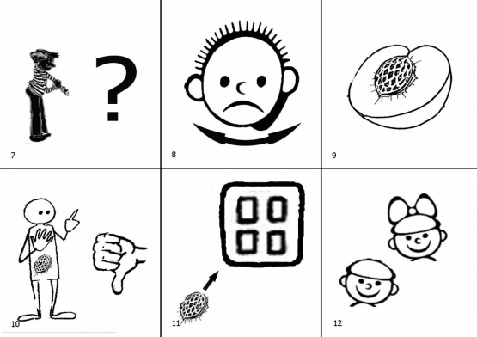
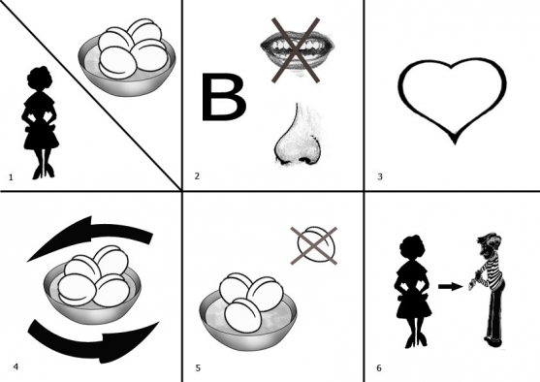
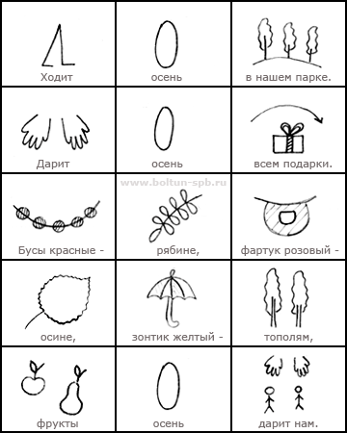
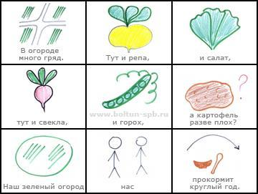

Загадки в мнемотаблицах

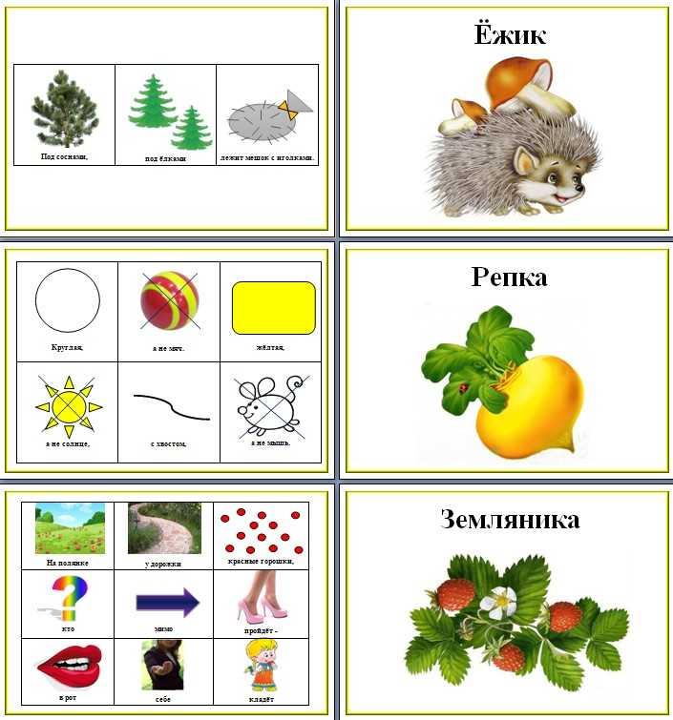

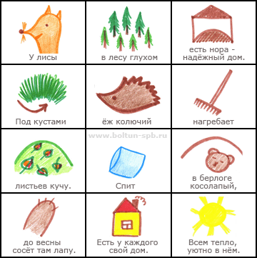

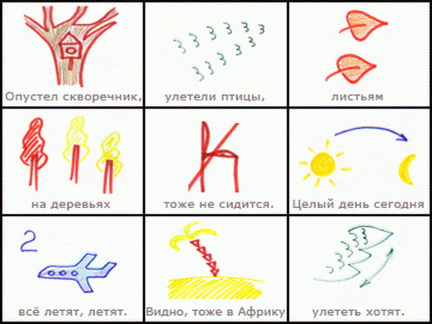

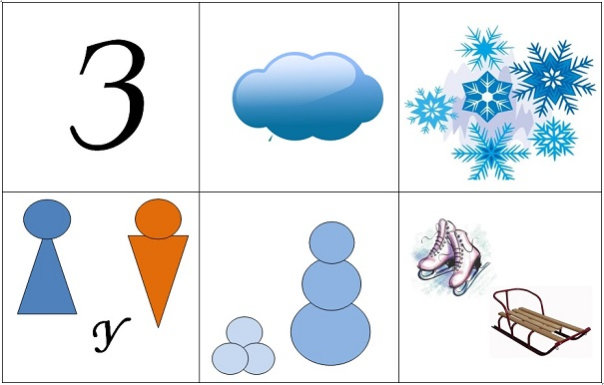

Наступила зима. Небо закрыто серыми темными тучами.
Часто идет холодный снег. Девочки и мальчики идут гулять на улицу.
Они лепят из снега снежки и снежную бабу.
Зимой ребята катаются на санках и коньках.

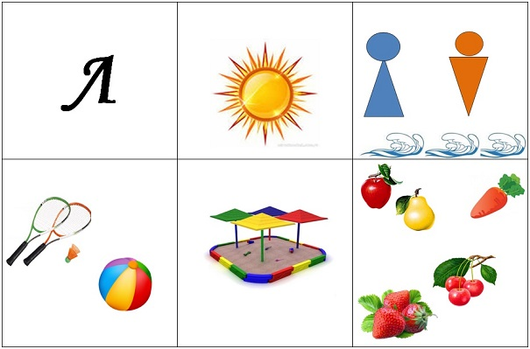

Наступило лето. Солнце светит ярко и греет. Мальчики и девочки купаются в речке.
Играют в мяч и бадминтон. Из песка строят башни, замки.
Летом поспевают вкусные фрукты, ягоды и полезные овощи.

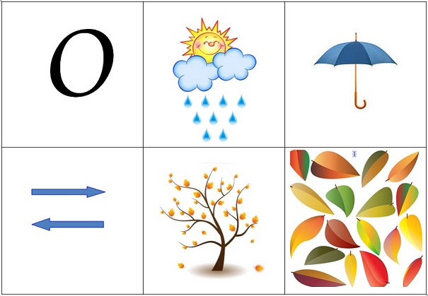

Наступила осень. Солнце светит мало и не греет. Оно скрыто за серыми тучами.
Часто идет дождь. Мы идем в детский сад под зонтом.
Дует сильный ветер. И с деревьев слетает листва.
Листья покрывают все вокруг красивым, красочным ковром.

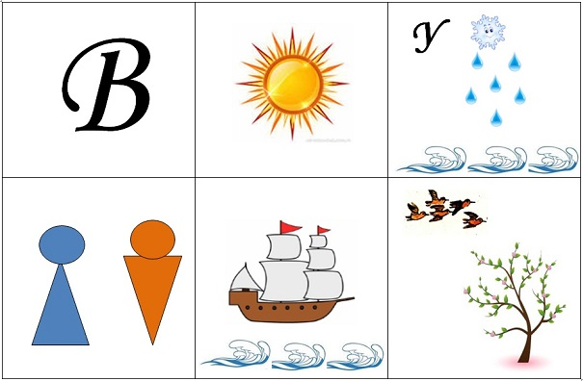

Наступила весна. Солнце пригревает сильнее и становится тепло.
На улице тает снег, и бегут ручьи. Девочки и мальчики пускают кораблики по воде.
На деревьях распускаются первые почки и появляются первые цветы.
Из жарких стран прилетают птицы.

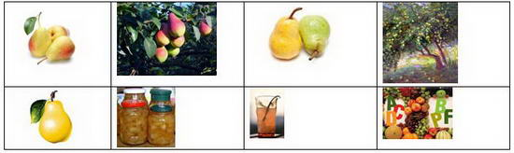

Груши- это фрукты. Они растут на деревьях, которые называются груша. Они бывают зелеными и желтыми. Растут в саду. Моя груша жёлтая, большая, сладкая и сочная. Из груши можно варить компот и варенье. Груши очень полезные. В них много витаминов.

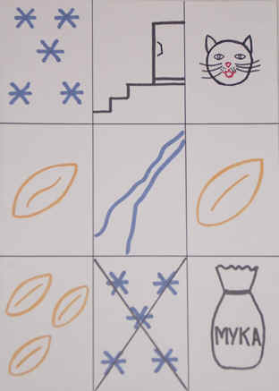

Пирог
Падал снег на порог,
Кот слепил себе пирог,
А пока лепил и пёк
Ручейком пирог утёк.
Пироги себе пеки
Не из снега – из муки.

